2021届山东济南艺术学校高一下学期化学学科期中试题
（考试时间:30分钟，满分100分）

班级: _________ 姓名: _________ 成绩: _________
说明:可能用到的相对原子质量:H.1 C.12 N.14 O.16 Na .23 A1 .27，C.35.5 K.39
一、选择题（每小题只有一个选项符合题意。每小题4分，共64分）
1、下列有关乙酸性质的叙述错误的是（ ）
A.乙酸是有强烈刺激性气味的无色液体，易溶于水和乙醇
B.乙酸的沸点比乙醇高
C.乙酸的酸性比碳酸强，它是一元酸，能与碳酸盐反应
D.在发生酯化反应时，乙酸分子羧基中的氢原子跟醇分子中的羟基结合成水
2、已知依的原子序数为77，则在铱 - 192原子核中其中子数为（ ）
A.77 B.115 C.192 D.269
3、硅元素位于周期表中（ ）
A.第三周期IVA族 B.第二周期VIA族
C.第三周期VIA族 D.第二周期IVA族
4、医院里检验糖尿病的方法是将病人尿液加入到CuSO₄和NaOH的混合液中，加热后产生砖红色沉淀说明病人的尿中含有（ ）
A.脂肪 B.乙酸 C. 蛋白质 D.葡萄糖
5、根据元素周期律，下列推断错误的是（ ）
A.原子半径:C > N B.热稳定性:HF < HC1
C.还原性:Mg > Al D.碱性:NaOH<KOH
6、元素的化学性质主要决定于（ ）
A.核外电子数 B.核内质子数 C.最外层电子数 D.核内中子数
7、下列实例中利用了蛋白质变性的是（ ）
①利用过氧乙酸对环境、物品进行消毒；②利用高温、紫外线对医疗器械进行消毒；
③蒸煮鸡蛋食用； ④松花蛋的腌制； ⑤用蛋白质灌服重金属中毒的病人。
A.全部 B.①②③④ C.①②③ D.①②
6、下列物质中既含有共价键又含有离子键的是（ ）
A.HF B. HCI C.NH. D. NaCl
9.氢气在氮气中燃烧时产生苍白色火焰，在反应过程中，破坏 lmol H₂中的化学键消耗的能量为Q₁KJ破坏1molCl₂中的化学键消耗的能量为Q₂KJ，形成ImolHC1中的化学键释放的能量为Q₃KJ下列关系式中，正确的是（ ）
A.Q₁ + Q₂ > Q₃ B. Q₁+Q₂ < 2Q₃ C.Q₁+ Q₂ < Q₃ D.Q₁ + Q₂ > 2Q₃
10、下列物质中，属于离子化合物的是（ ）
A. NH₄C1 B. H₂O C. HCl D.CO₂
11、关于右图所示原电池装置的说法正确的是（ ）
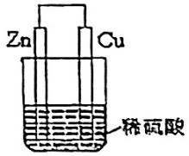
A.该装置能将电能转化为化学能
B.锌片作正极
C.电子从锌片经导线流向铜片
D.该装置工作时溶液中SO₄²⁻向正极移动
12、在一定条件下，对于密闭容器中进行的反应:X（g） + 3Y（g） = 2Z（g），下列说法能充分说明该反应已达到化学平衡状态的是（ ）
A. X、 Y、 Z 的浓度相等 B.X、Y、Z在容器中共存
C.正、逆反应速率都等于零 D.X、Y、Z的浓度均不再改变
13、下列装置中能构成原电池的是（ ）
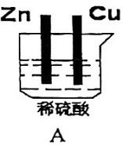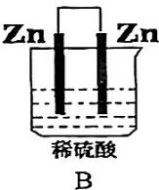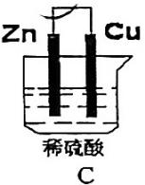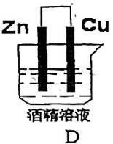
14、反应2SO₂ + O₂$⇋$2SO₃达到平衡状态后，下列说法正确的是（ ）
A.三氧化硫的生成速率与二氧化硫分解速率相等
B.反应混合物中， SO₂、 O ₂与 SO₃ 的百分组成不再改变
C.二氧化硫与氧气不再化合生成三氧化硫
D.二氧化硫、氧气、三氧化硫的分子数之比是2:1:2
15、下列关于苯的性质的叙述中，不正确的是（ ）
A. 笨是无色带有特殊气味的液体
B..常温下苯是一种难溶于水但密度比水小的液体
C. 苯容易挥发
D.苯不能发生任何氧化反应
16、下列关于有机物的说法中，错误的是（ ）
A.油脂和蔗糖都属于高分子化合物
B.油脂在碱性条件下水解可以用于制肥皂
C.蛋白质水解最终能得到氨基酸
D.淀粉、纤维素在一定条件下水解均可得到葡萄糖

二、填空题（每空3分，共36分）
17、有以下8种物质:①He ②HCl ③P₄H₂O₂Na₂SNaOHNa₂O₂NH₄Cl请用上述做物
质的序号填空:
不存在化学键的是 _________ 只存在共价键的是 _________ 。
只存在离子键的是 _________ 既存在离子键又存在共价键的是 _________
18、实验室用如图所示的装置制备乙酸乙酯，回答下列相关问题:
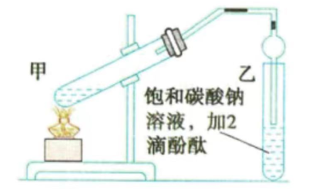

（1）连接好装置后，在加入试剂之前需要进行的操作是 。
（2）甲试管中需加入少量 以防止暴沸。
（3）浓硫酸在反应中的作用是 。
（4）甲试管中发生反应的化学方程式为 。
（5）乙中球形管的作用是 。
（6）上述实验中饱和碳酸钠溶液的作用是 _________ （填序号）。
A.中和乙酸和乙醇
B.中和乙酸并吸收部分乙醇
C.乙酸乙酯在饱和碳酸钠溶液中的溶解度比在水中的溶解度小，有利于分层析出
（7）乙烯当中存在的官能团为 _________ ，苯当中碳原子之间的成键特点为 。

